安裝BKSQ：
執行SetupBK35SQ.exe即進入安裝程序
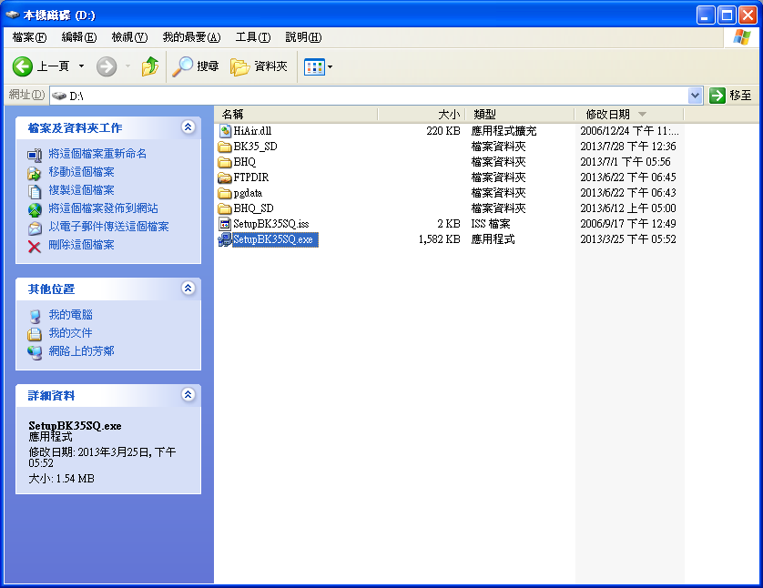
開始進入安裝程序,選擇 下一步(N)*2、安裝、完成 後即完成BKSQ
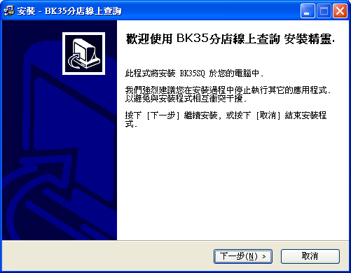
安裝完成後,BKSQ將會在桌面建立捷徑,並且自動開啟工作畫面
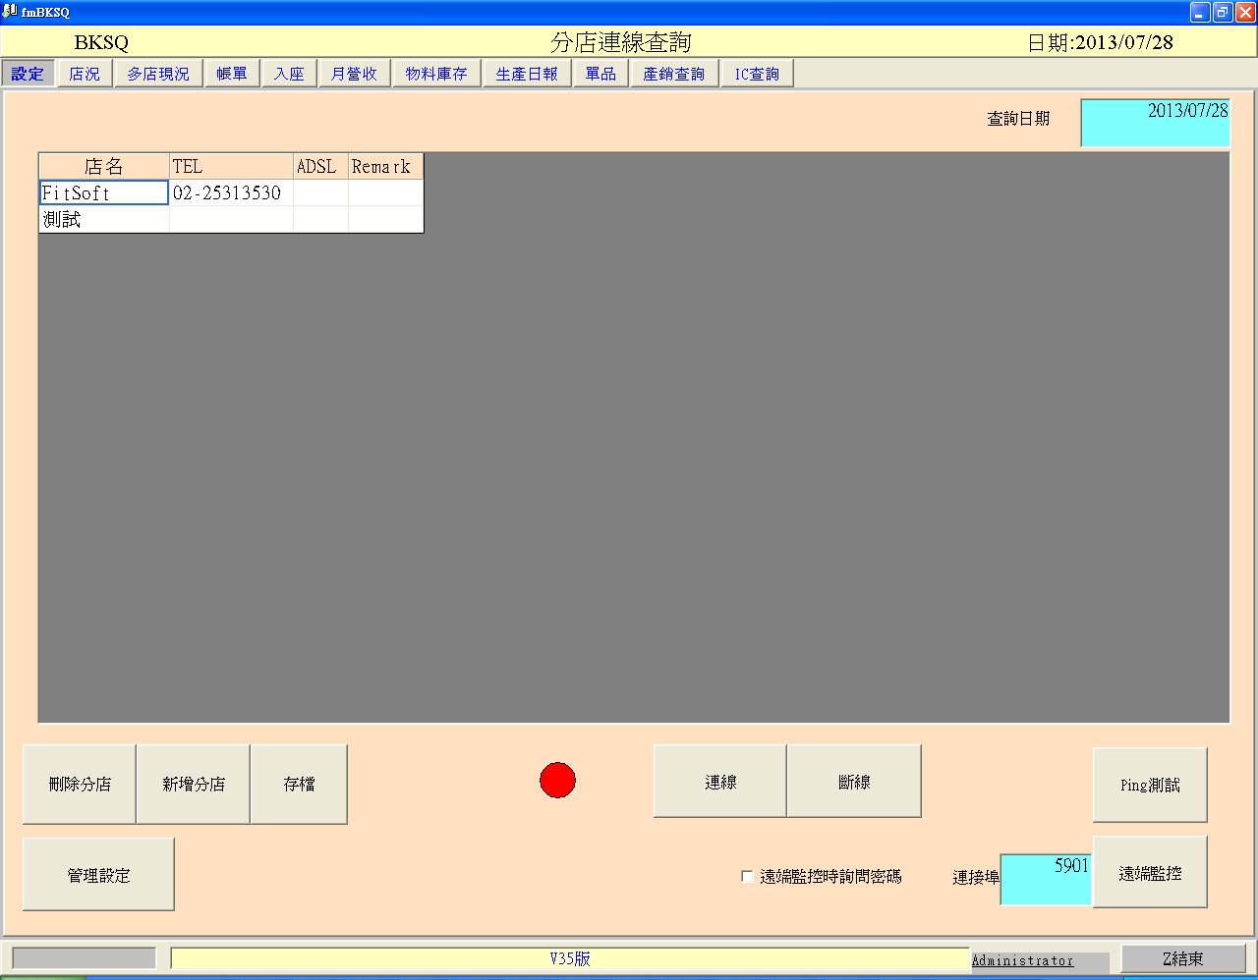
新增及設定分店連線：
新增分店連線,先至[設定]頁面選擇[管理設定],在輸入密碼視窗直接按確定,即進入管理狀態
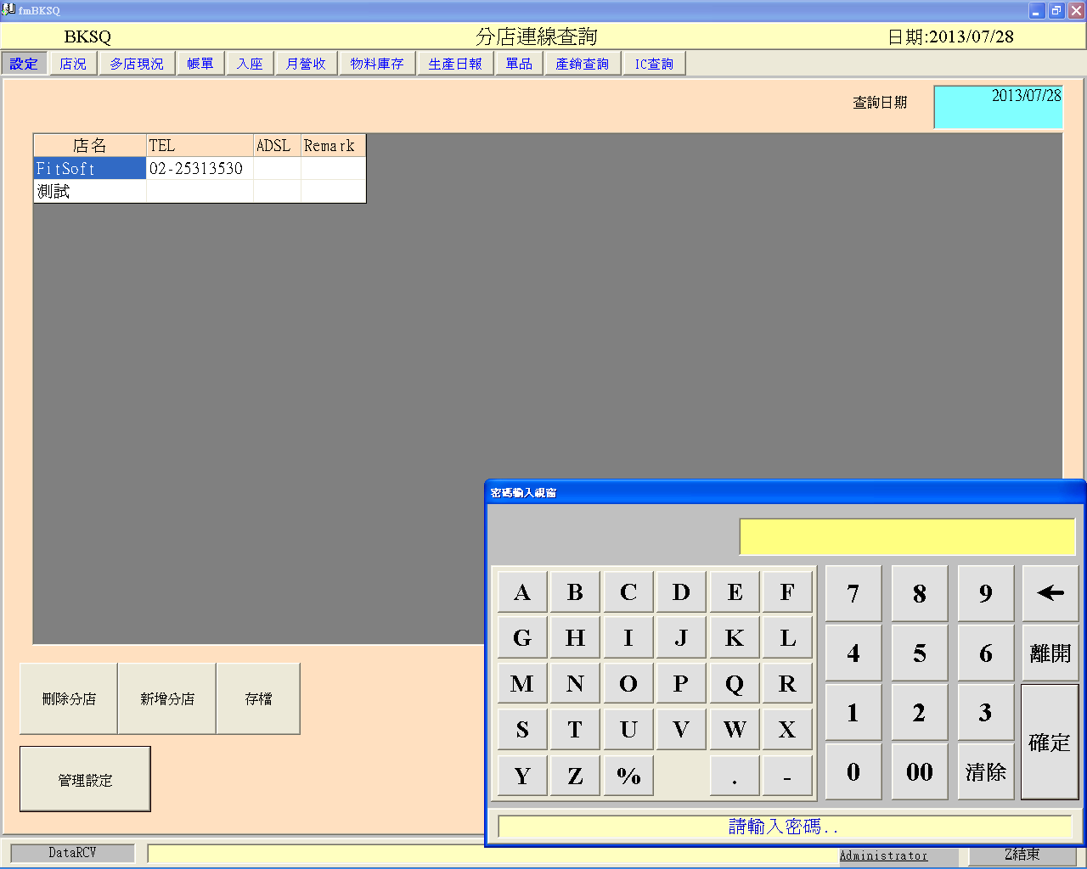
[新增分店] 輸入該店名、IP Address、電話,完成後務必要按[存檔]才算完成新增的動作
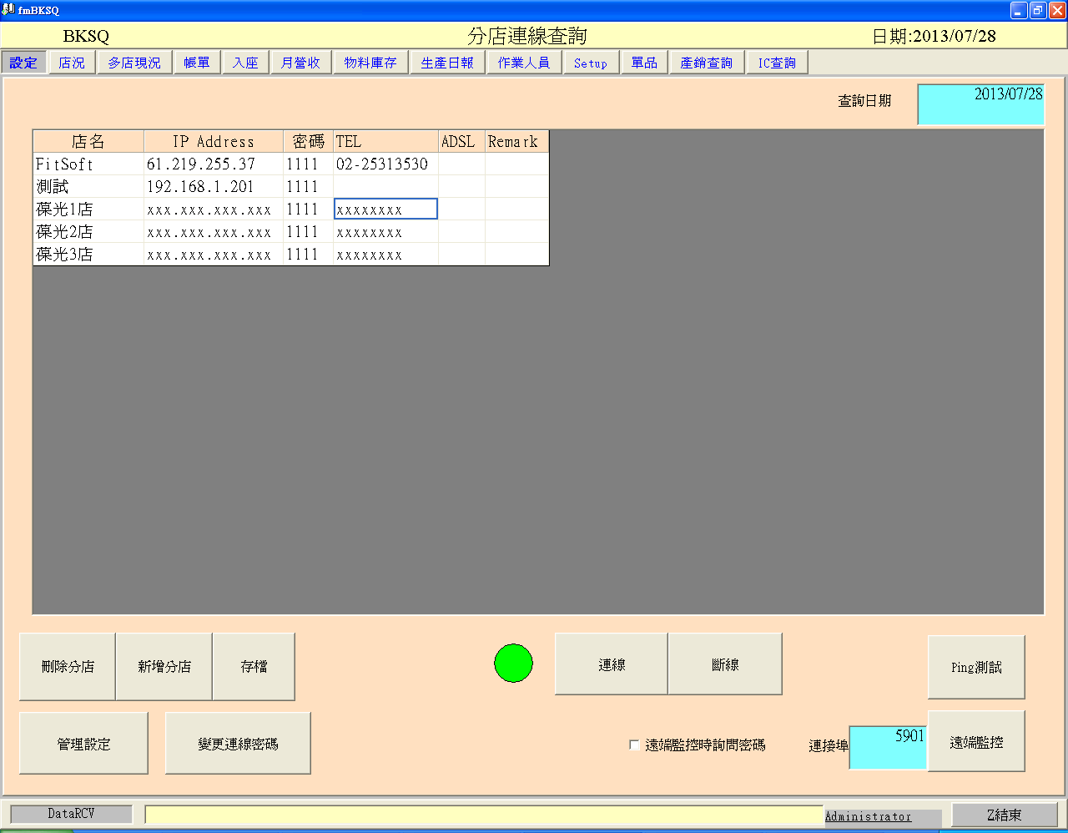
新增完成後可按[連線]或[PING測試],測試看看該店IP是否正確,雙方網路是否有通
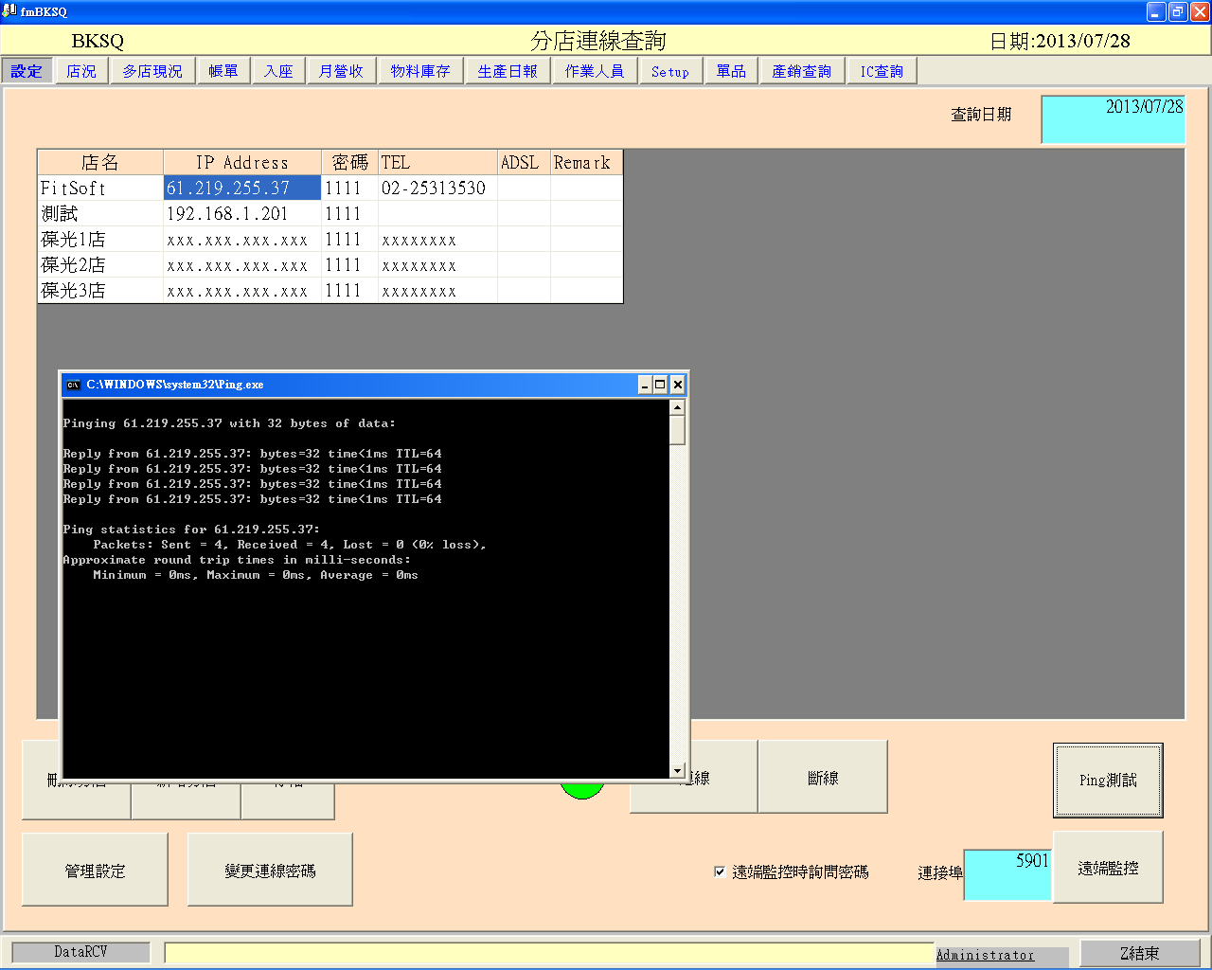
遠端監控
要進行遠端監控與線上查詢時,必須先與分店連線,按[連線]後,燈號必須為綠燈,
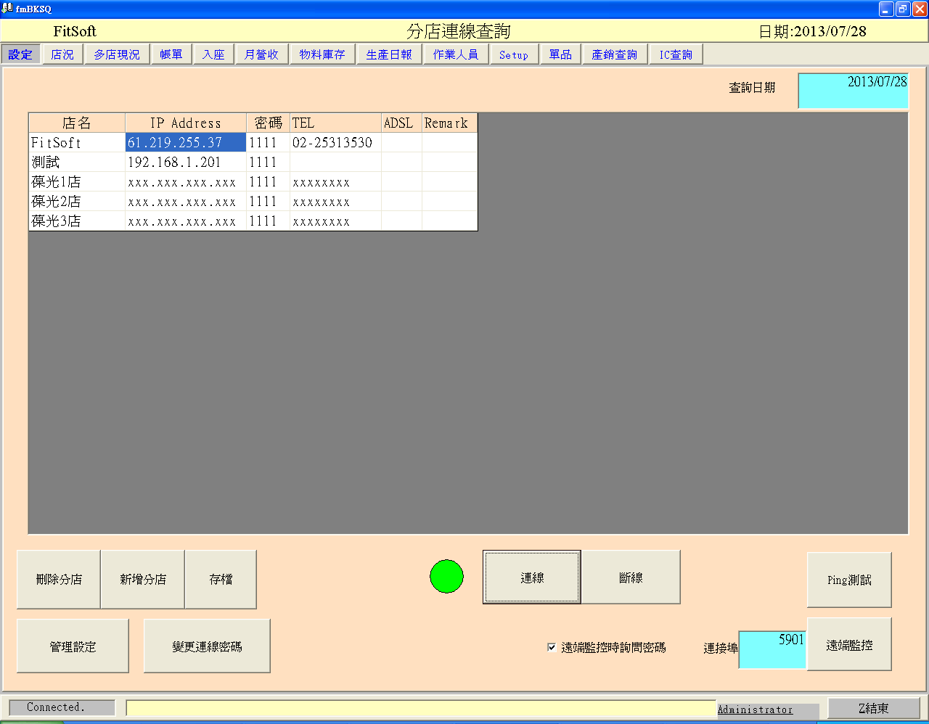
連線後可以按[遠端監控]來監看現場POS點餐畫面,而[連接埠]可選擇要監看哪台POS機
通常主機是5901、二機是5902...以此類推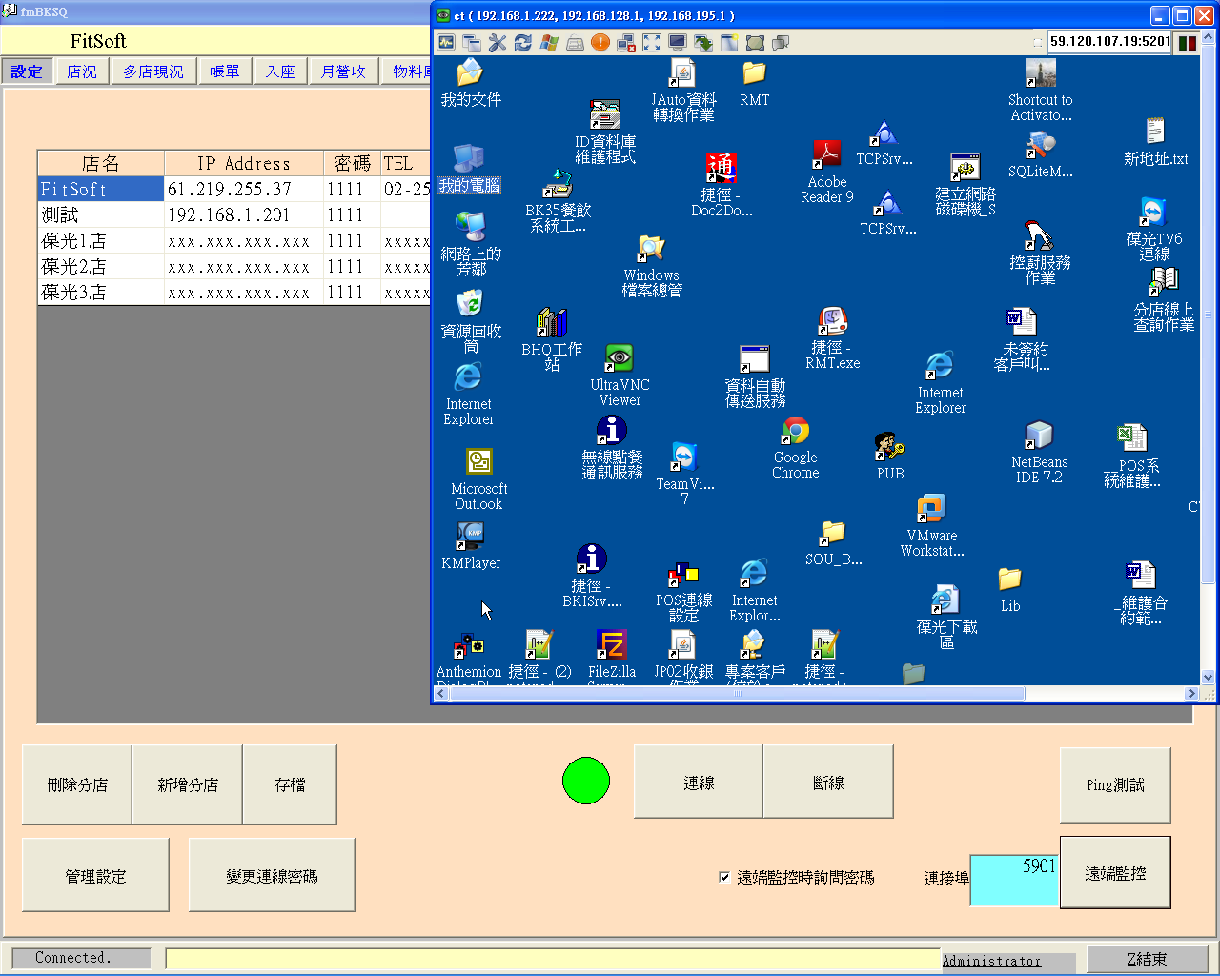
查詢個店的店況
先與個店連線,在至[店況]的頁面,即可查看該店目前營業狀況
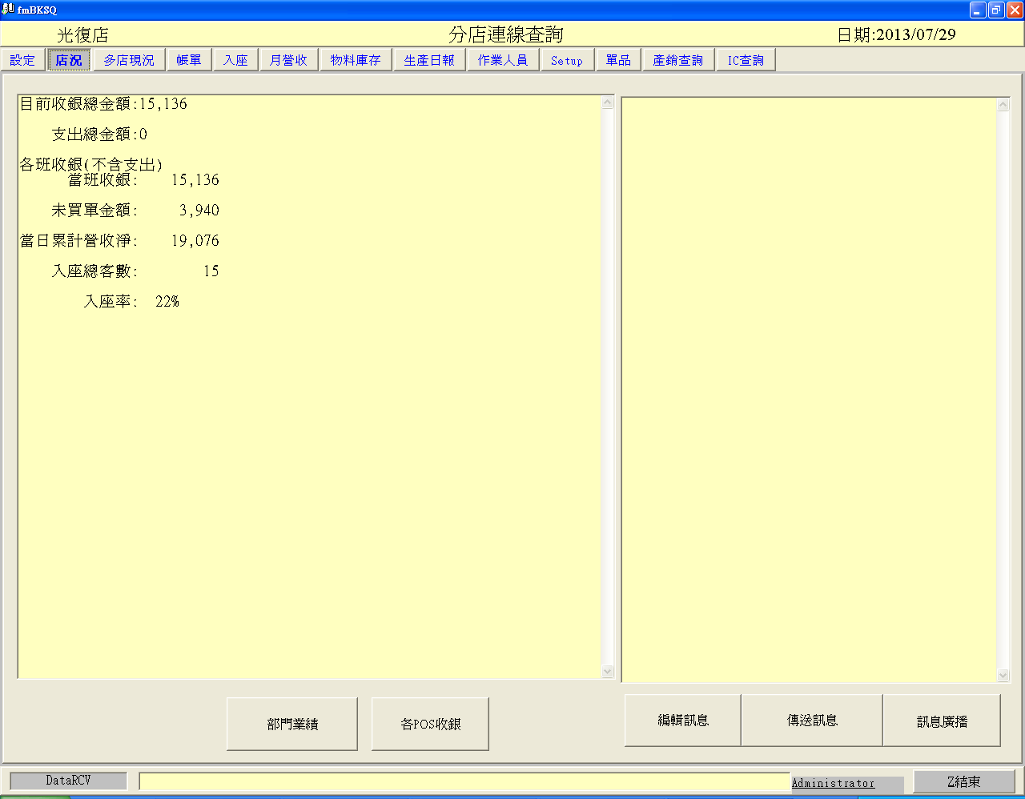
同時查詢多分店店況
至[多店現況]頁面,按[查詢]即可查看各分店即時結帳金額與當月累計營收...
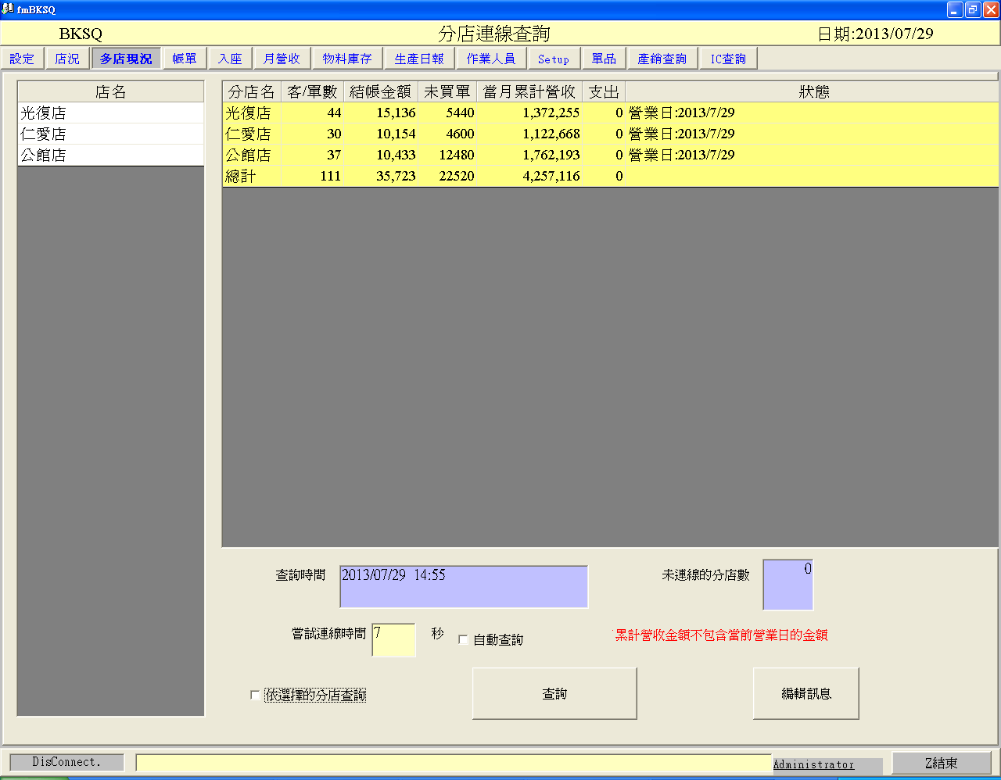
帳單
至[帳單]頁面即可查看當日門市帳務資訊
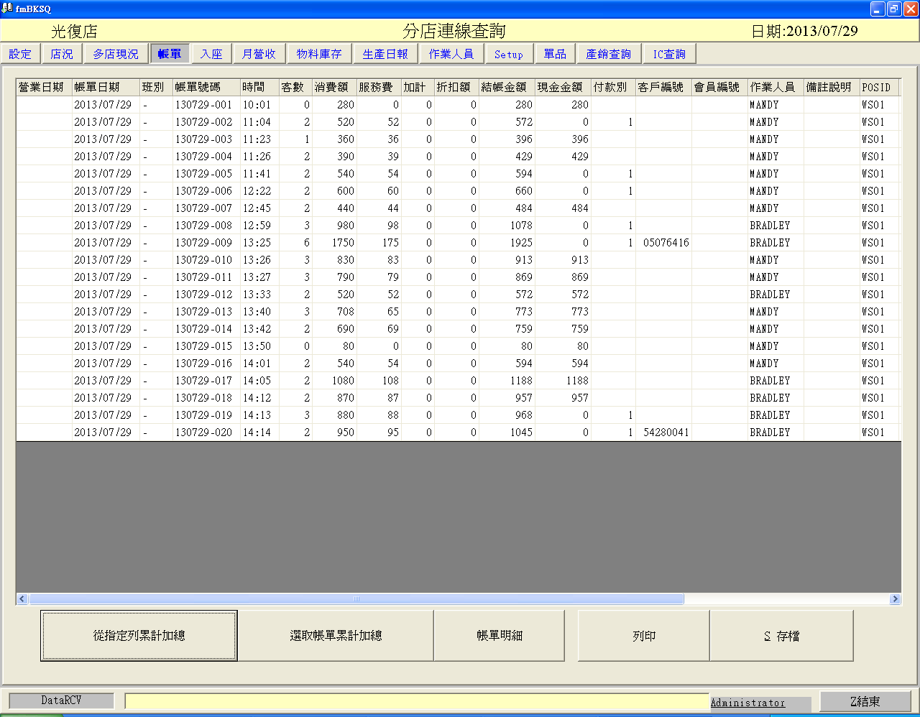
入座
至[入座]頁面即可查看門市即時入座狀況
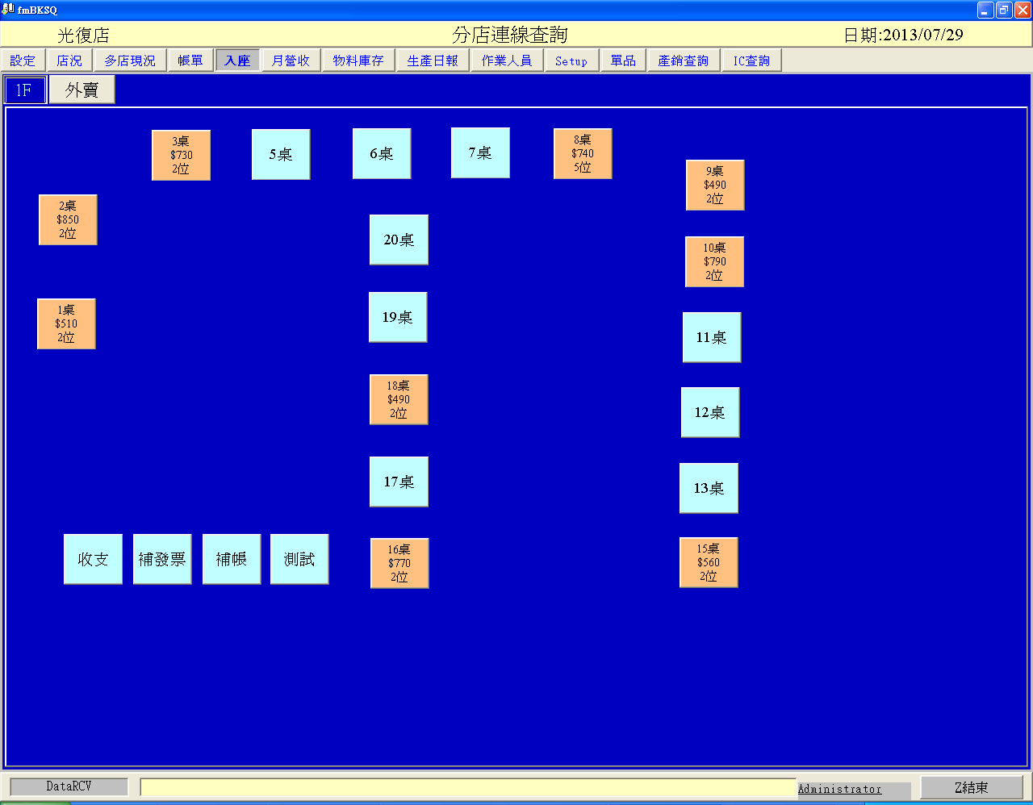
月營收
至[月營收]頁面即可查看門市當月每日的業績
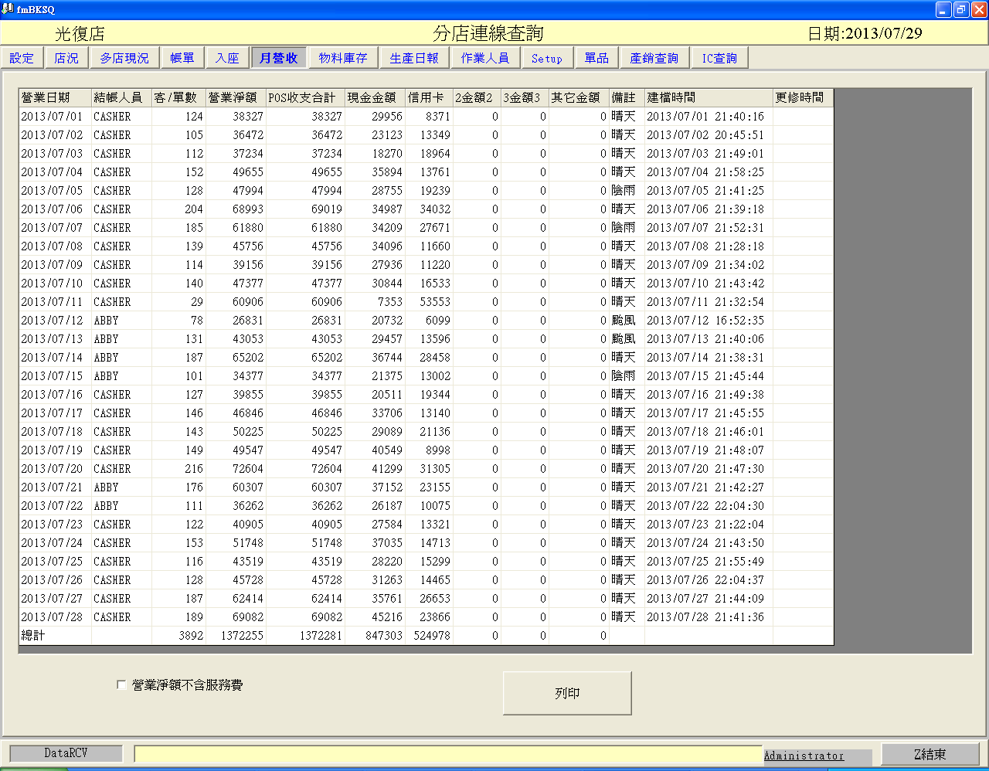
物料庫存
[物料庫存]可查詢各分店物料,選取某品項可查看各店庫存進銷存狀況
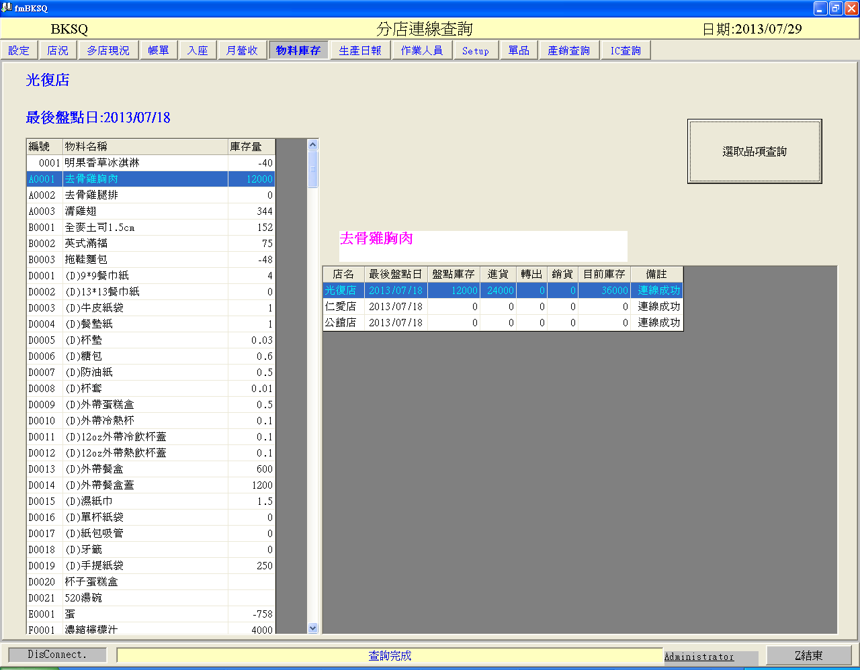
單品
[單品]可查看當日單品銷售狀況
